[广州中医药大学某研究团队所发文章被质疑文章内发生图片重叠](https://mp.weixin.qq.com/s?__biz=Mzg4OTgzNzAyOA==&mid=2247568236&idx=2&sn=c1f2a431b731082ccdcaaffd5f42ff38)

诚信君[iPubpeers](javascript:void(0);)2025-04-22 11:23:29河南



2016 年 11 月 26 日，广州中医药大学Xiao Jianyong 研究团队，在***Oncotarget***上发表的题为**“Dioscin augments HSV-tk-mediated suicide gene therapy for melanoma by promoting connexin-based intercellular communication”**的研究论文，**被质疑文章内发生图片重叠。**

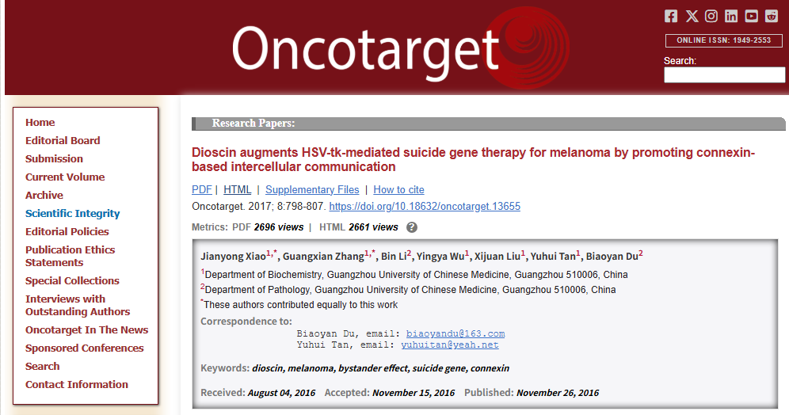

该文章于2025年4月在Pubpeer上被读者质疑：**文章内发生图片重叠。**

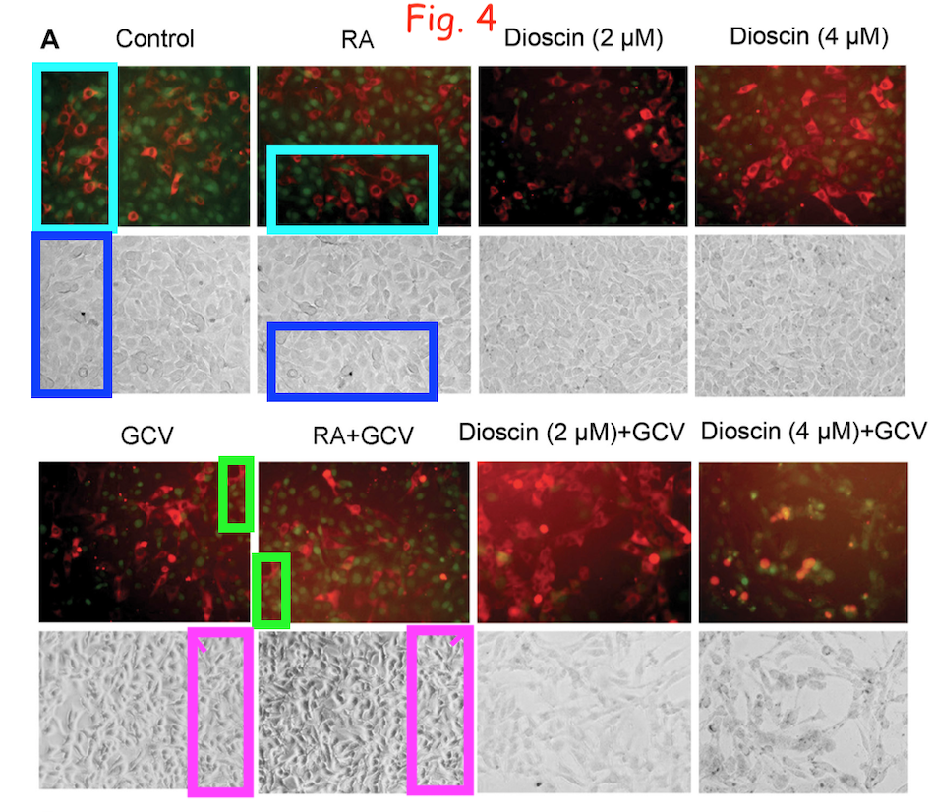

**相关消息**

https://pubpeer.com/publications/1516E59DBBCF8F513078E1658FD547#0





**iPubpeers，专注于图片重复报道。**

**投稿事宜：ilovehainan@foxmail.com**

**觉得本文好看，请点这里!**